1 -Baixando e instalando o Git

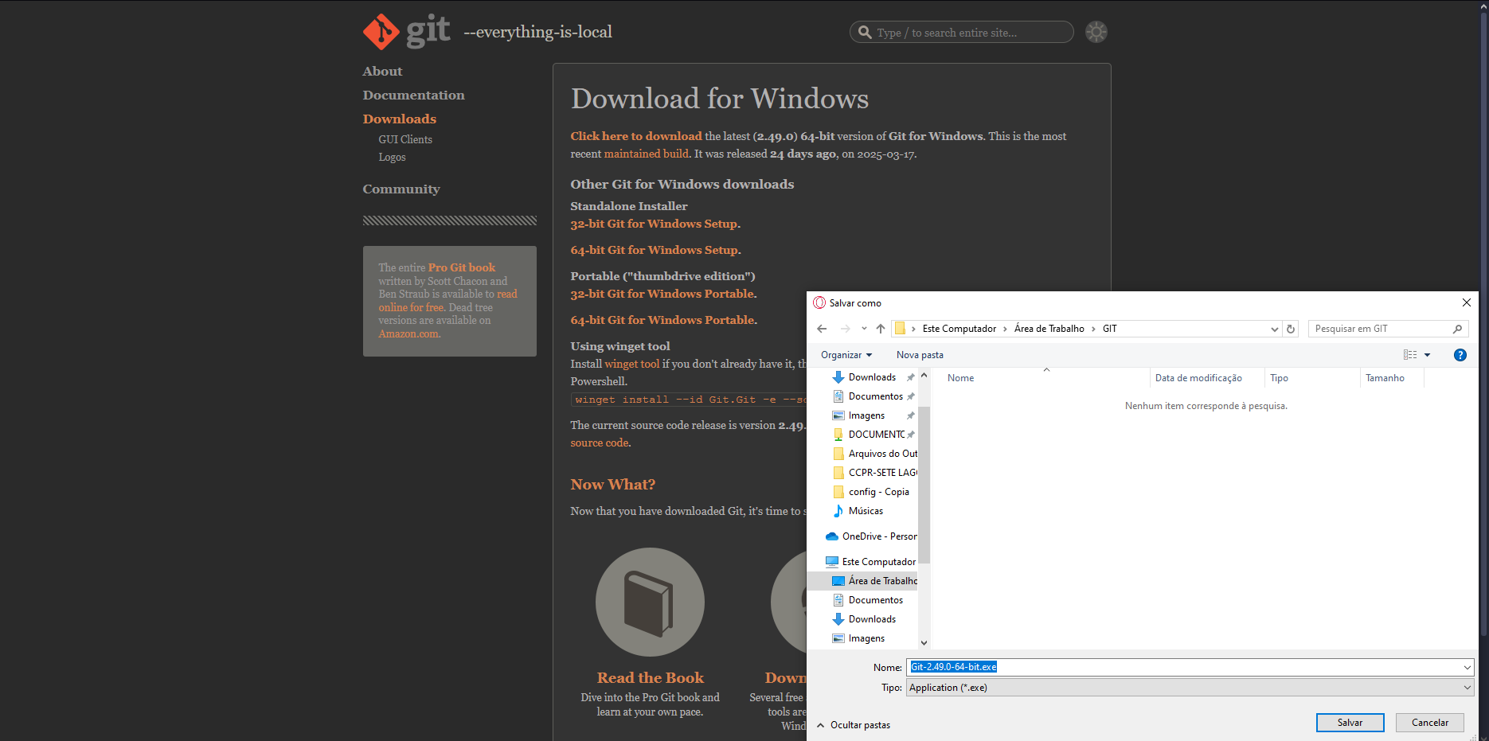

2 - Verificando a instalação local

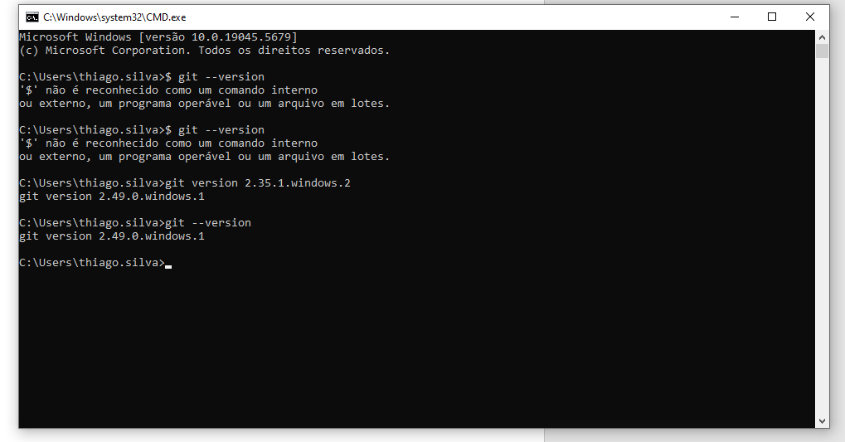

3 – Definir nome, e-mail e editor de texto padrão do usuário.

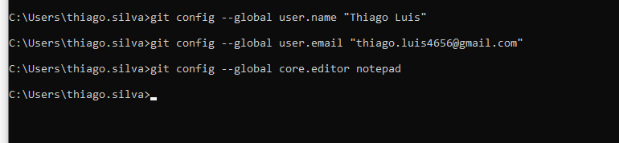

4 – Mostrando configurações anteriores 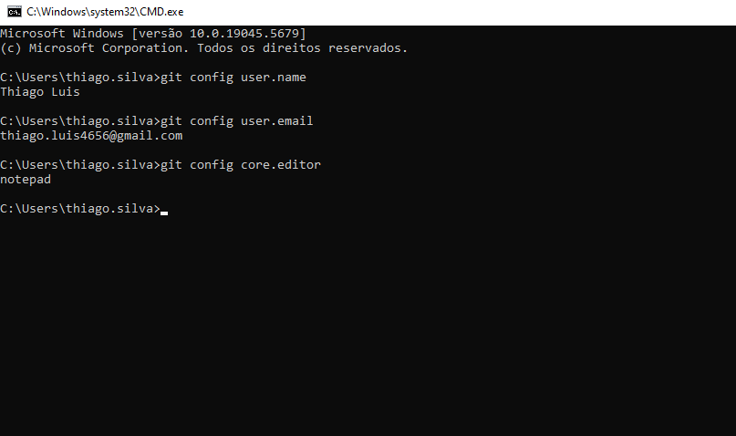

5 -